**[Panel de administración Protectora](https://app.tango.us/app/workflow/08d3cefa-150e-41aa-8614-9503ef5f583f?utm_source=magicCopy&utm_medium=magicCopy&utm_campaign=workflow%20export%20links" \t "_blank)**

**Creation Date:** December 8, 2023

**Created By:** David Menendez

[View most recent version on Tango.us](https://app.tango.us/app/workflow/08d3cefa-150e-41aa-8614-9503ef5f583f?utm_source=magicCopy&utm_medium=magicCopy&utm_campaign=workflow%20export%20links" \t "_blank)

​

​

**1. Una vez realizado el login pulsa sobre tu nombre**

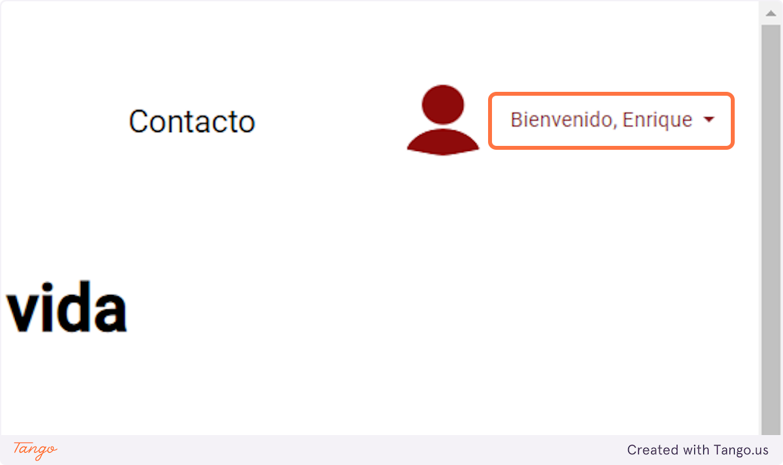

**2. Click en Mi Perfil para acceder a tu panel de administración**

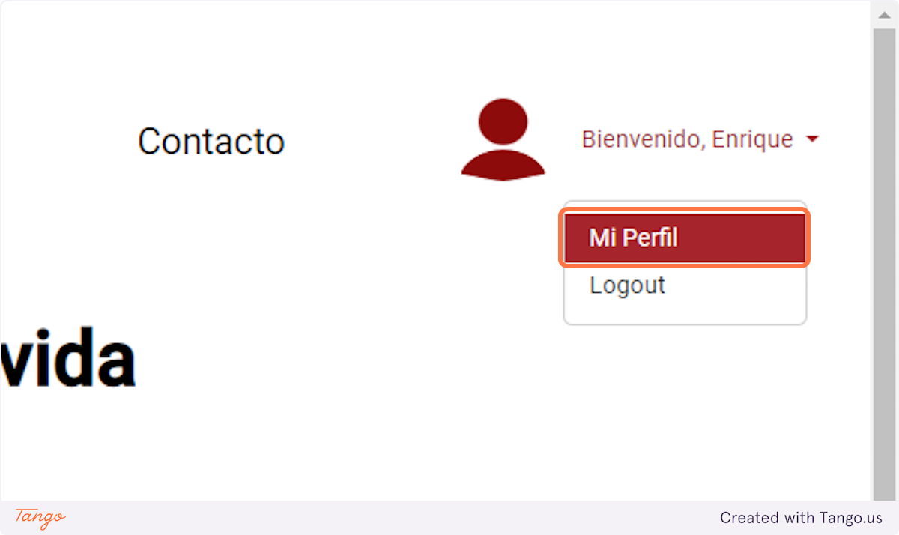

**3. Panel de Administración de una Protectora**

Desde este panel puedes:

Modificar los datos

Añadir foto del logo

Alta y Baja animales en adopción (solo se pueden dar de baja si no tienen una solicitud de adopción)

Modificar los datos del animal y sus fotos

Ver las peticiones de adopción de todos tus animales

Ver el resultado de las peticiones de adopción. (Aceptadas o Rechazadas)

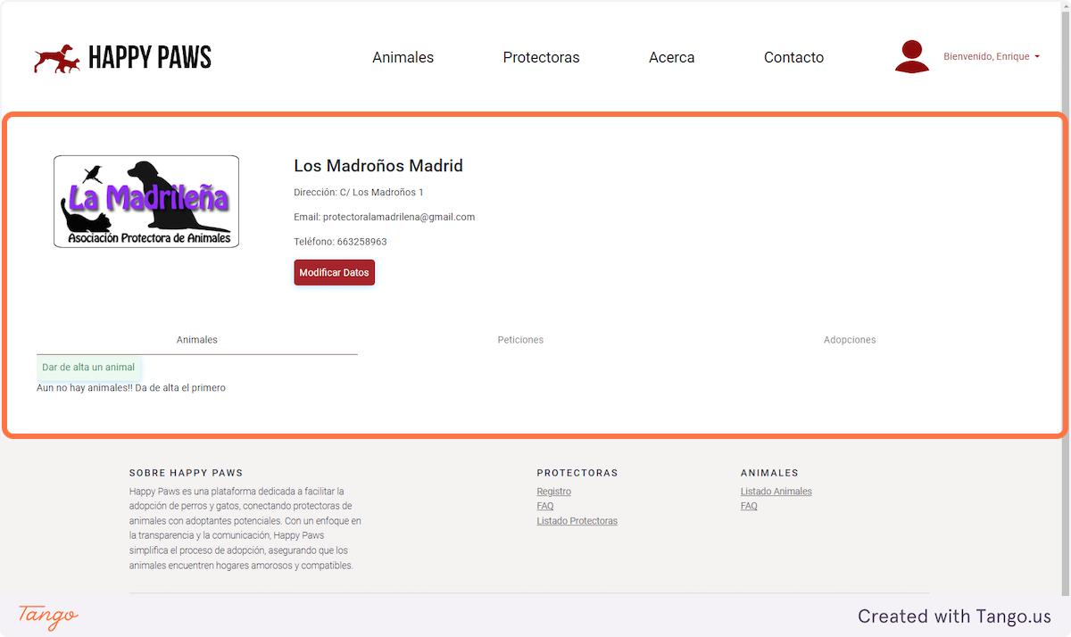

**4. Para modificar lo datos haz Click en Modificar Datos**

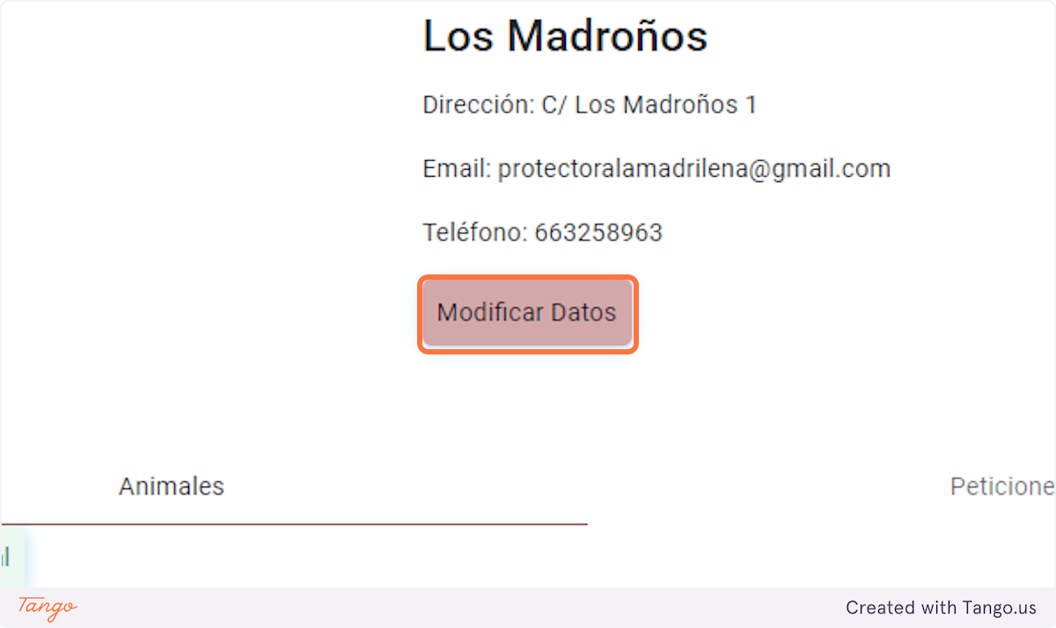

**5. Cambia los datos que quieras modificar.**

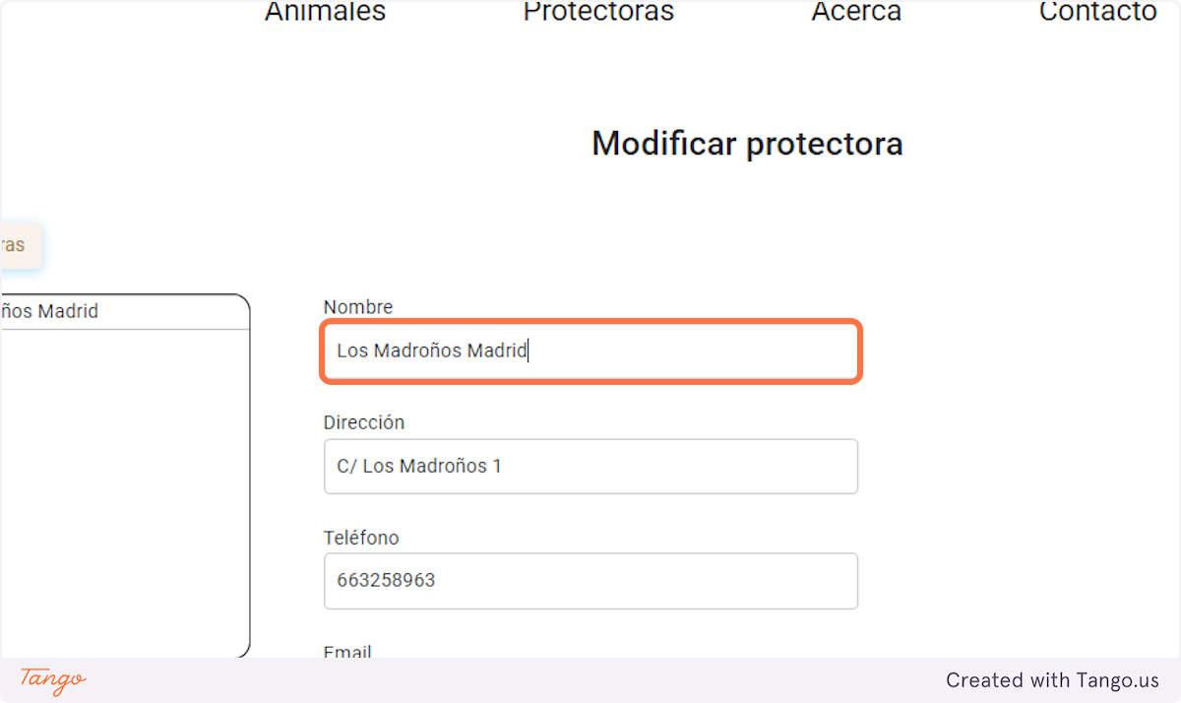

**6. Ahora es el momento de poner una buena descripción.**

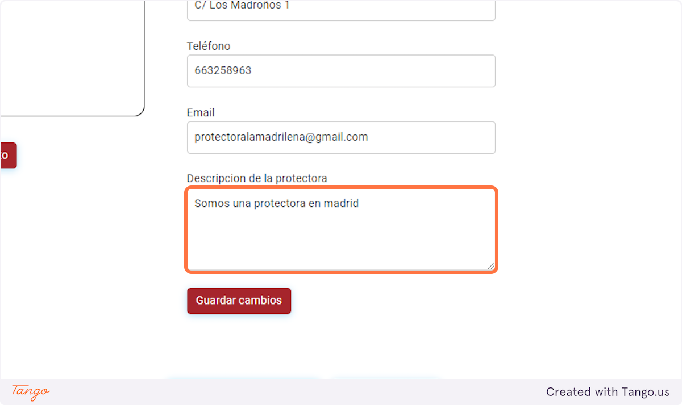

**7. Click en Guardar cambios**

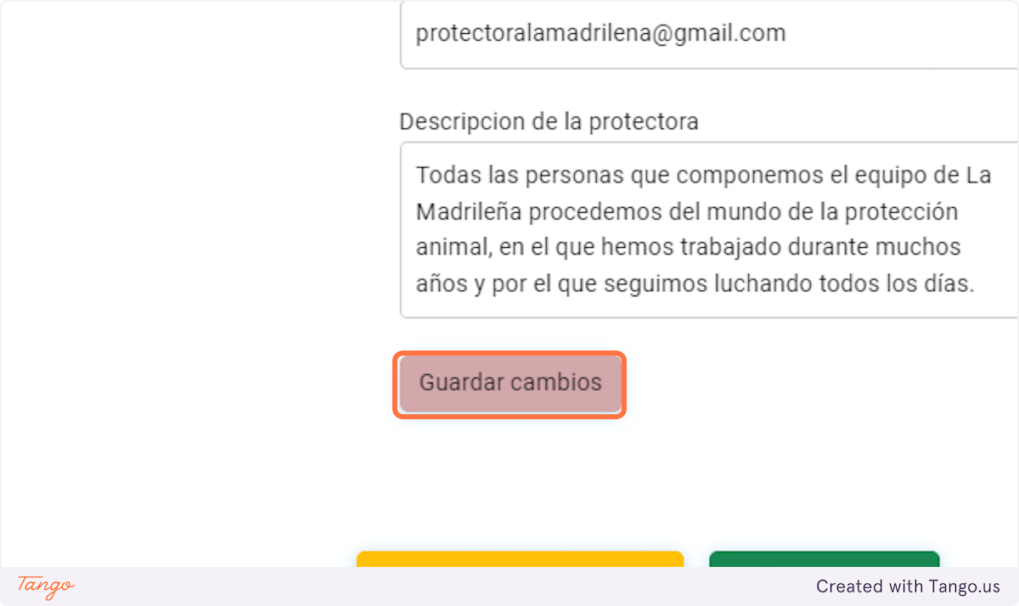

**8. Para cambiar la foto pulsa en Cambiar foto**

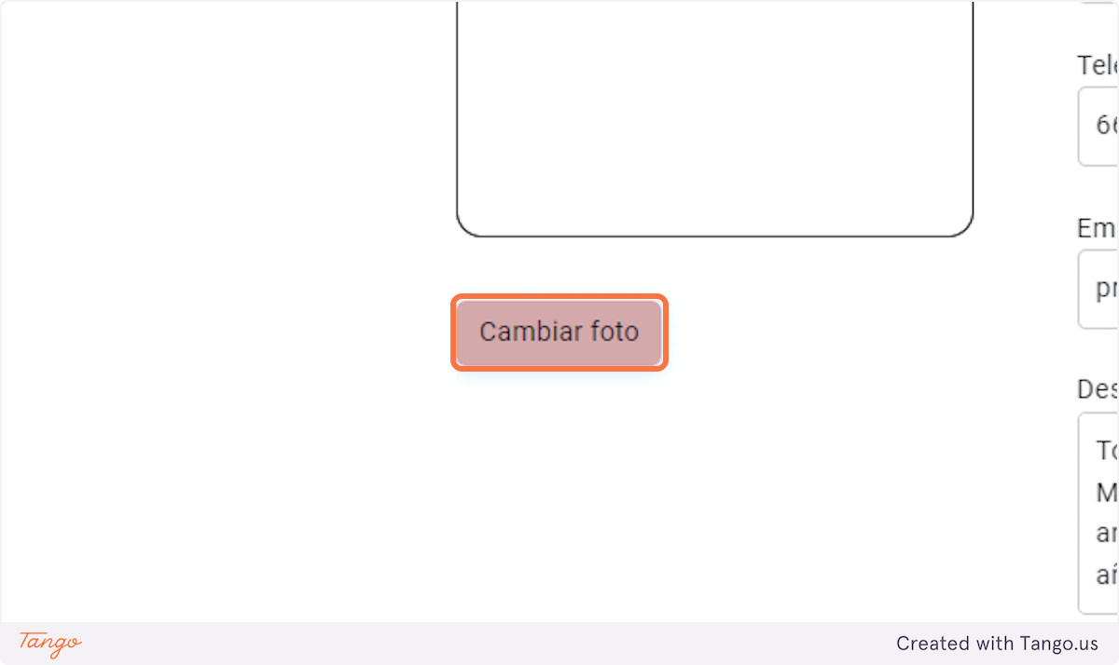

**9. Selecciona el archivo**

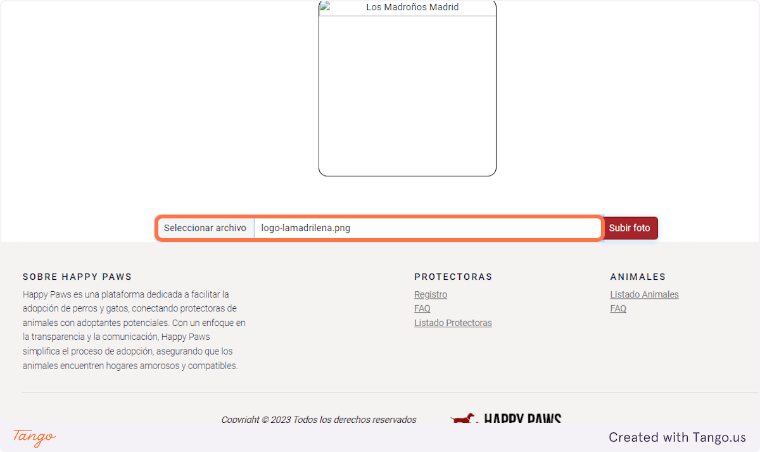

**10. Click en Subir foto**

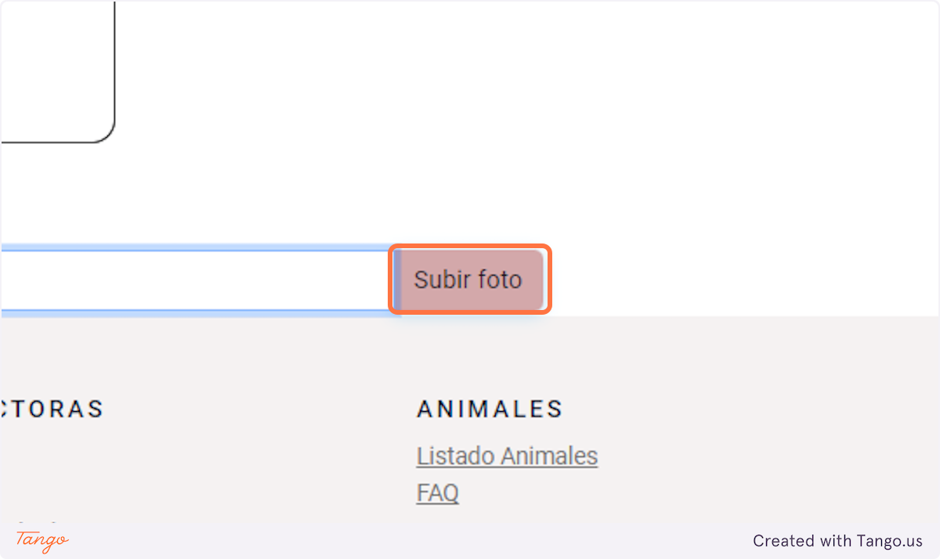

**11. Click en OK**

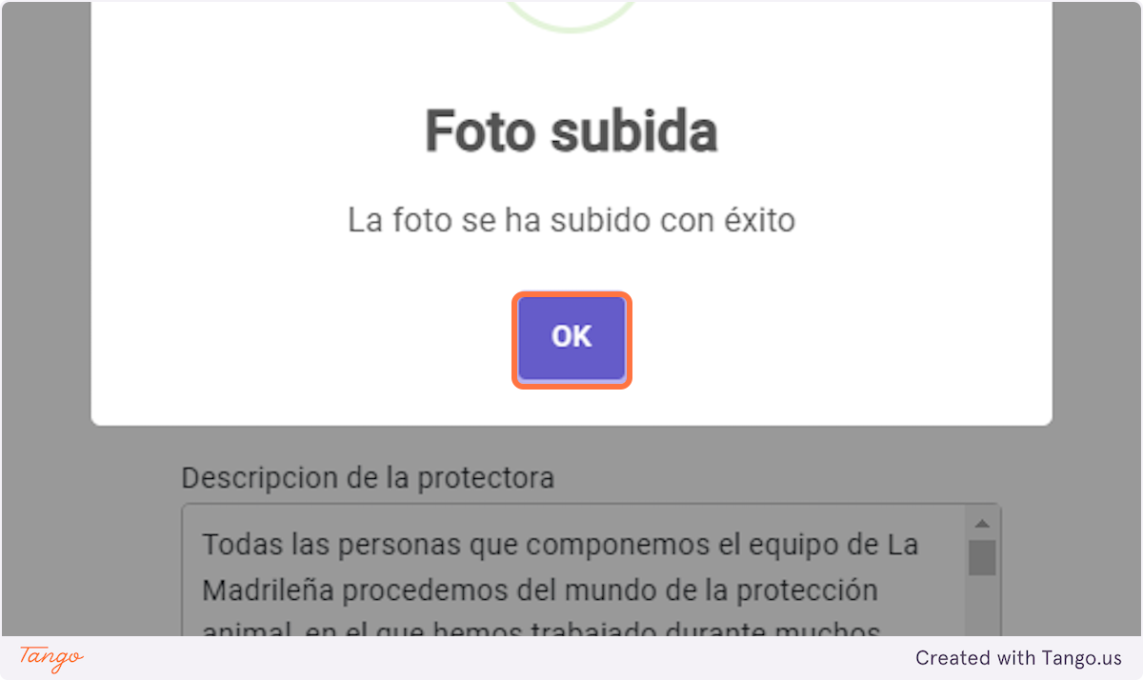

**12. Ahora la foto ya aparece en tu protectora.**

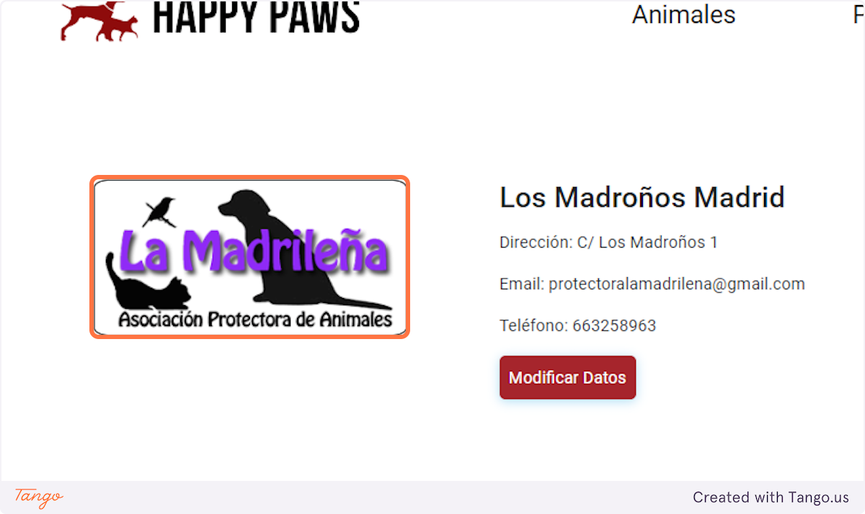

**13. Animales. En esta pestaña puedes dar de alta, baja y modificar los animales que la protectora tiene en adopción.**

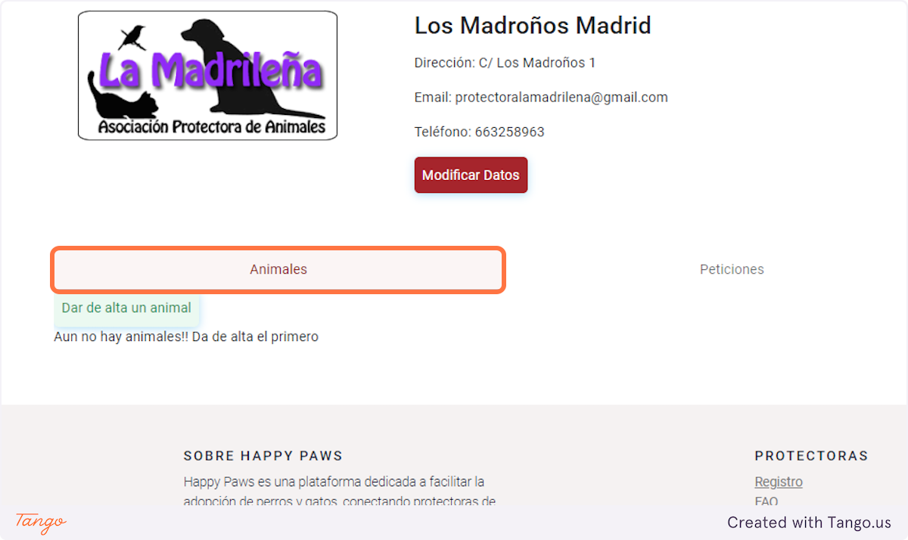

**14. Dar de alta un animal**

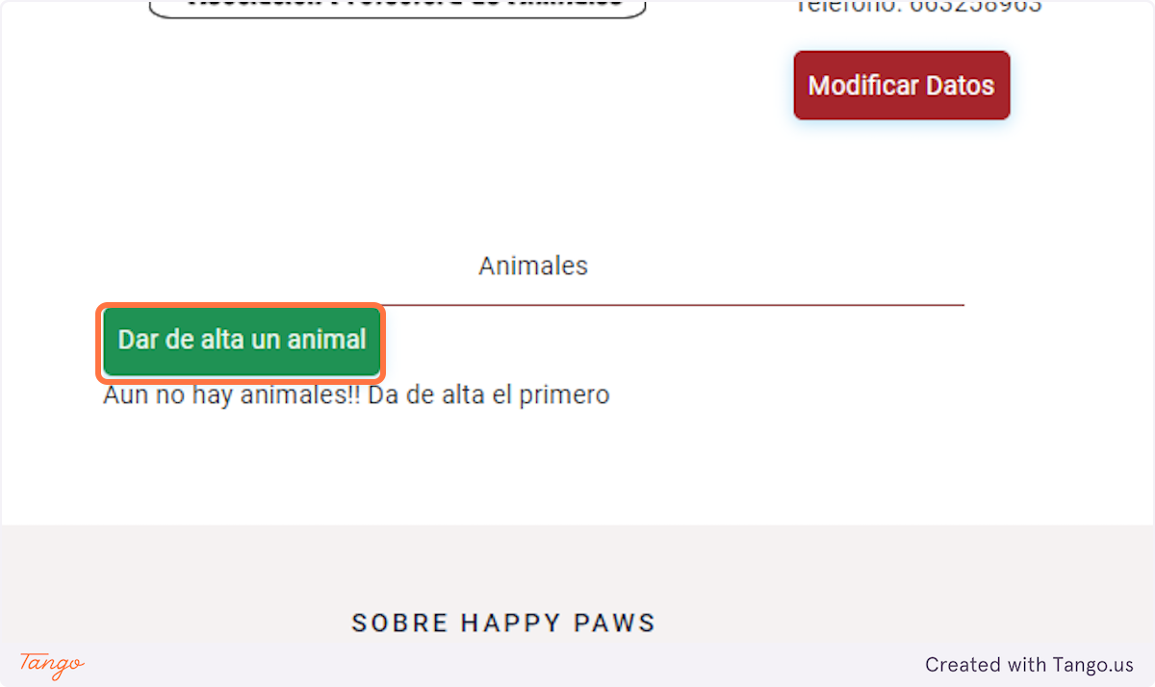

**15. Introduce los datos del animal**

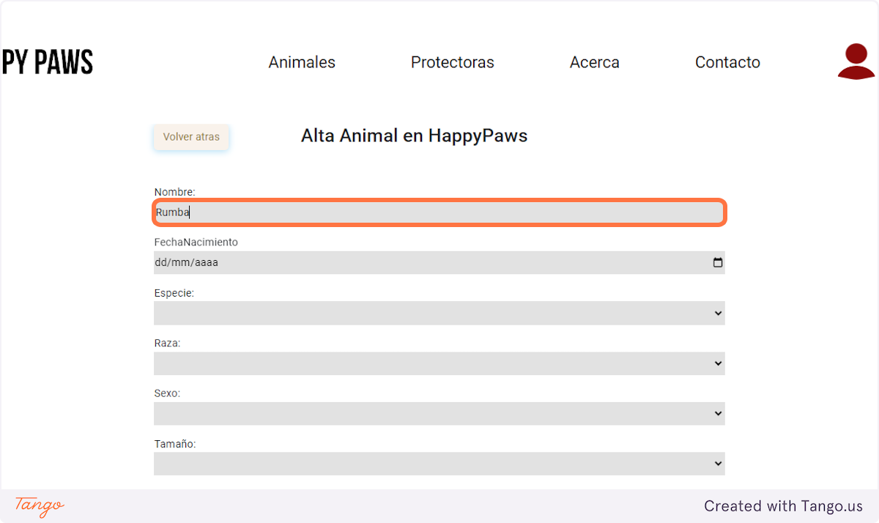

**16. Selecciona la/las fotos que quieres subir.**

Para seleccionar más de una en ventana de selección deja pulsada la tecla Mayusculas y selecciona las fotos que quieres subir.

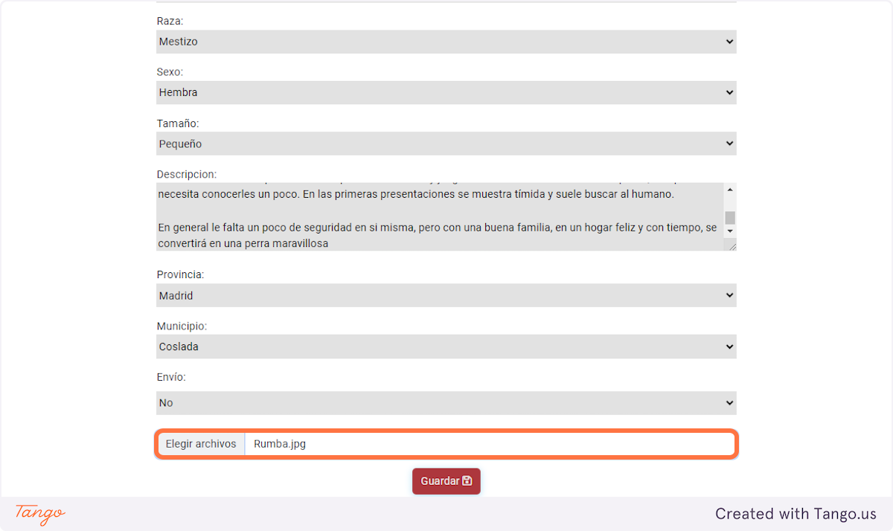

**17. Click en Guardar**

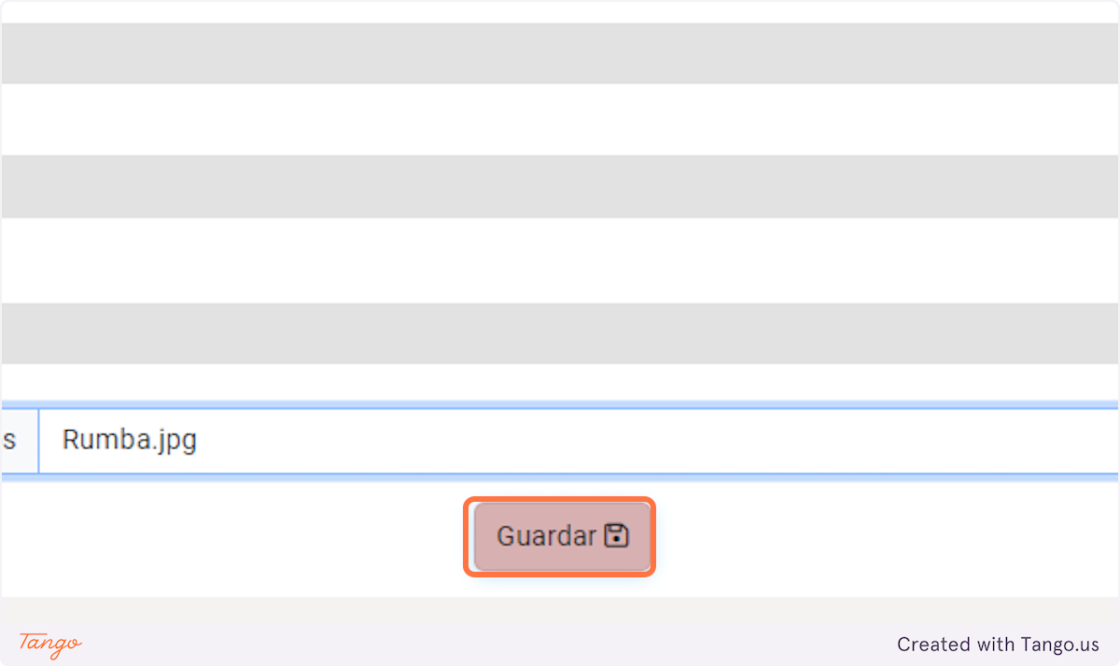

**18. El animal ya aparece el tu lista de animales.**

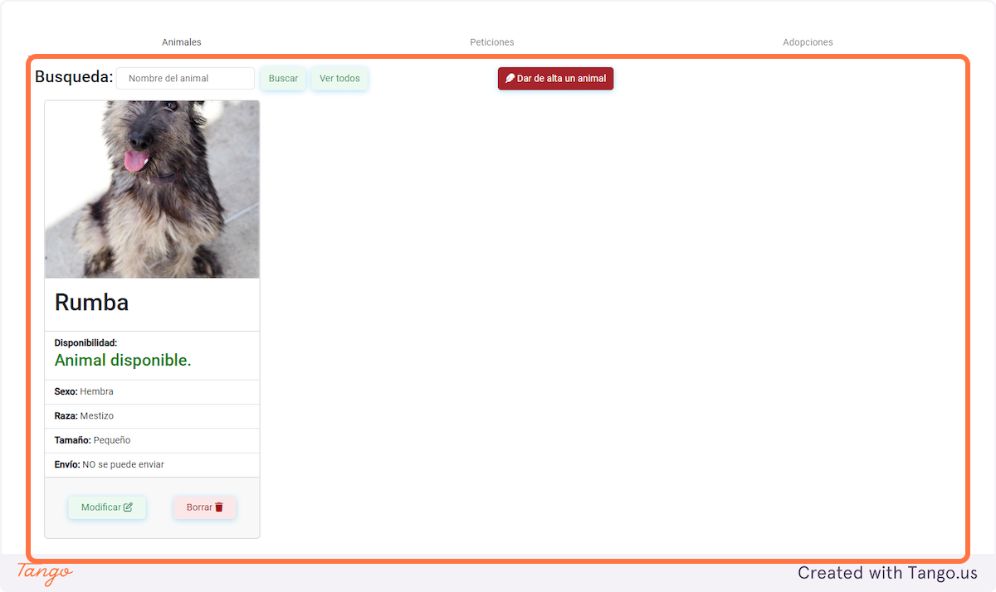

**19. Para modificar un animal pulsa en Modificar**

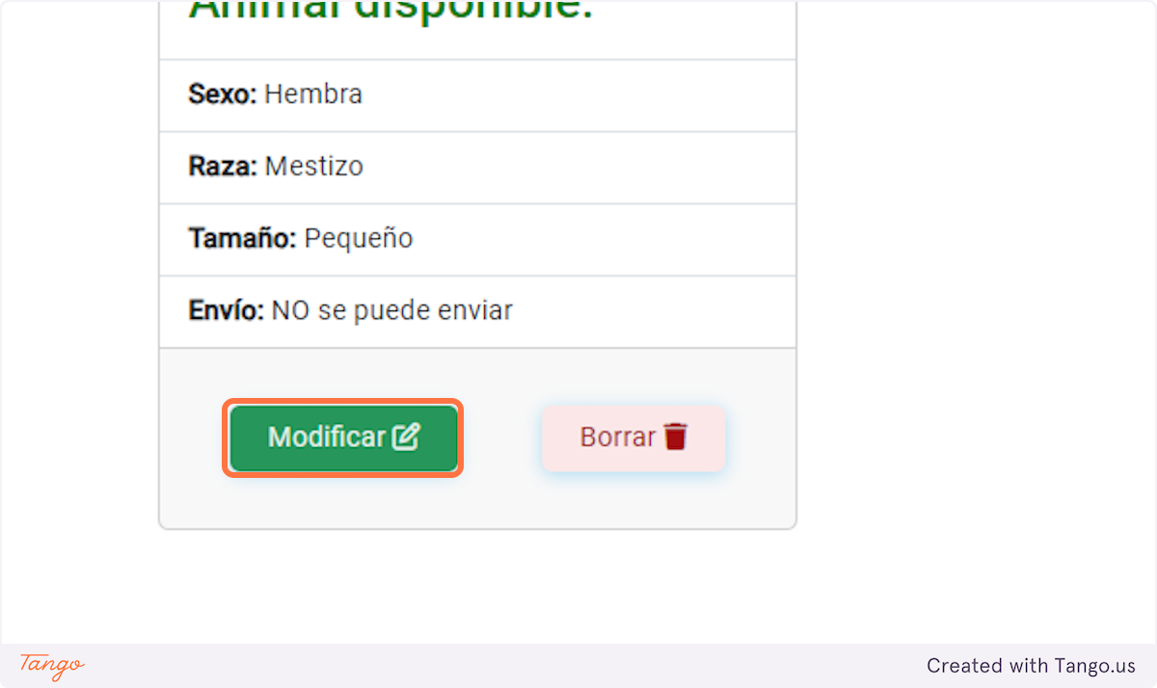

**20. Introduce los datos que quieres cambiar.**

Importante: La especie no se puede cambiar una vez dado de alta. para cambiarla deberás borrar el animal y volver a darlo de alta correctamente.

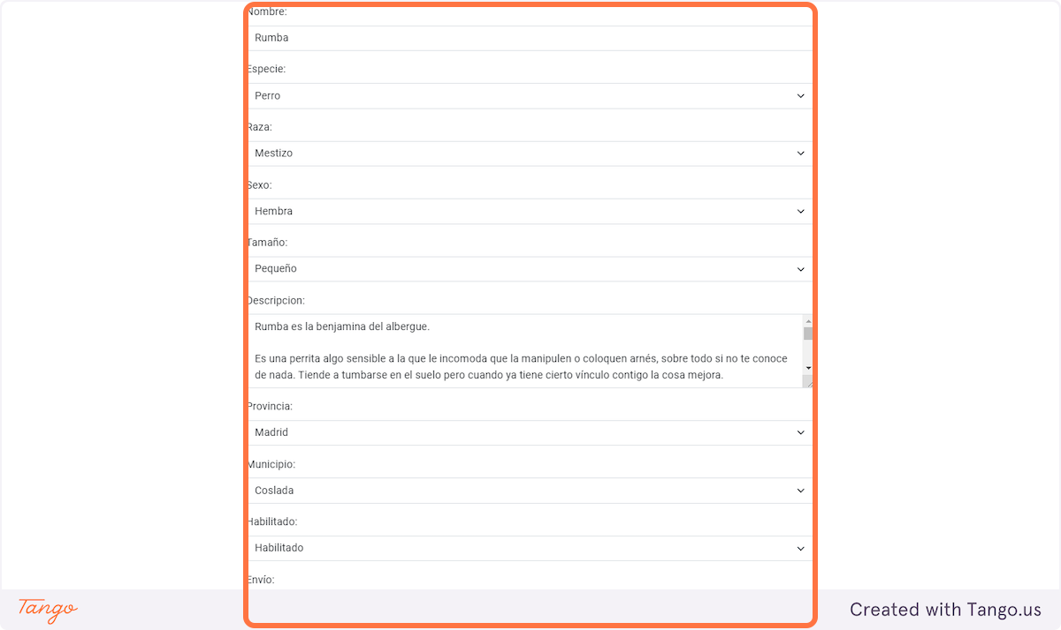

**21. Click en Guardar cambios**

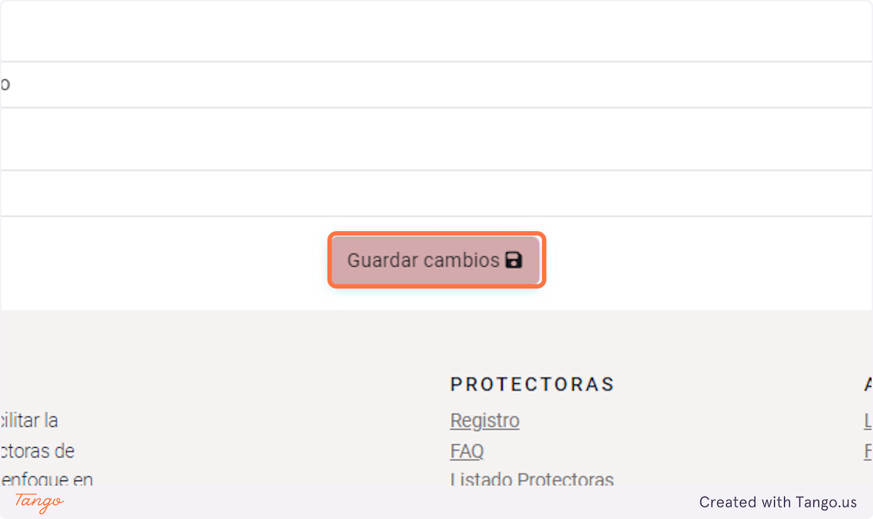

**22. Para modificar las fotos haz Click en Modificar Fotos**

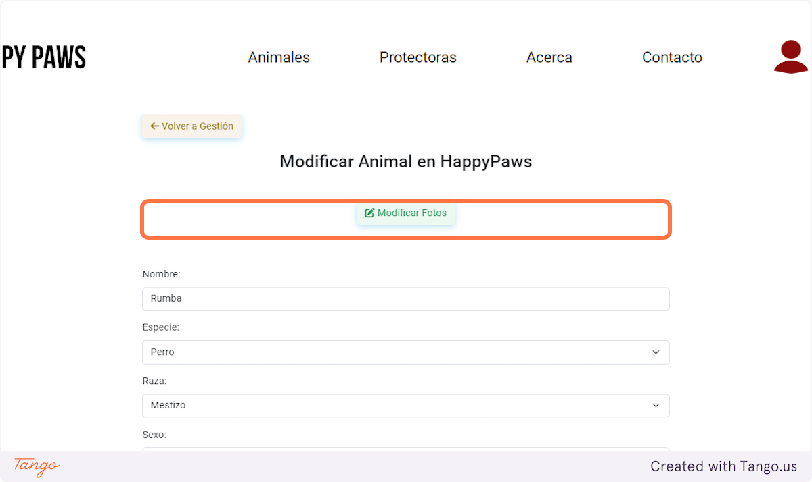

**23. Elige la/las foto/s que quieres subir al animal.**

Para seleccionar más de una en ventana de selección deja pulsada la tecla Mayusculas y selecciona las fotos que quieres subir.

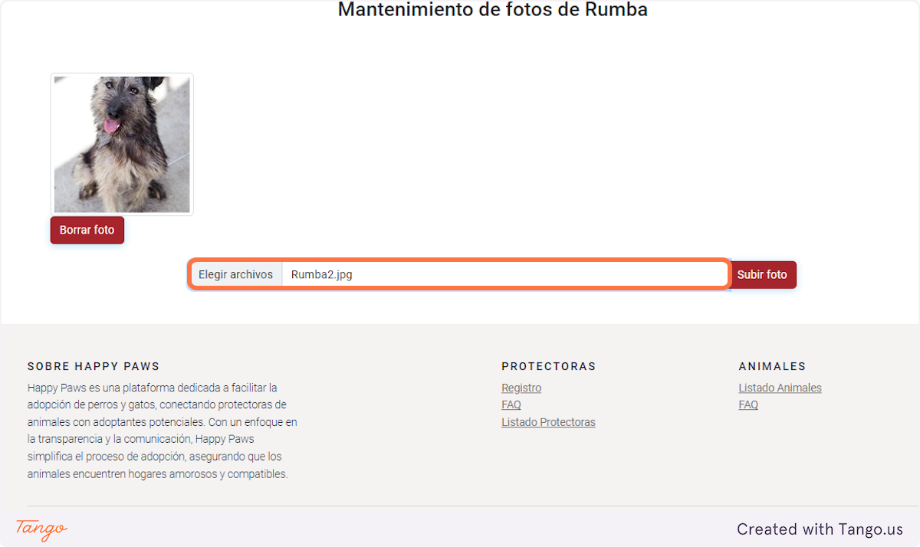

**24. Click en Subir foto**

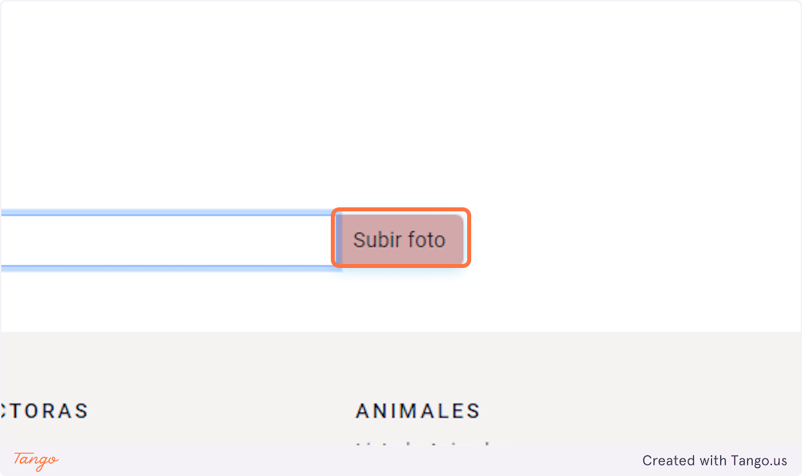

**25. Ahora puedes ver las fotos del animal.**

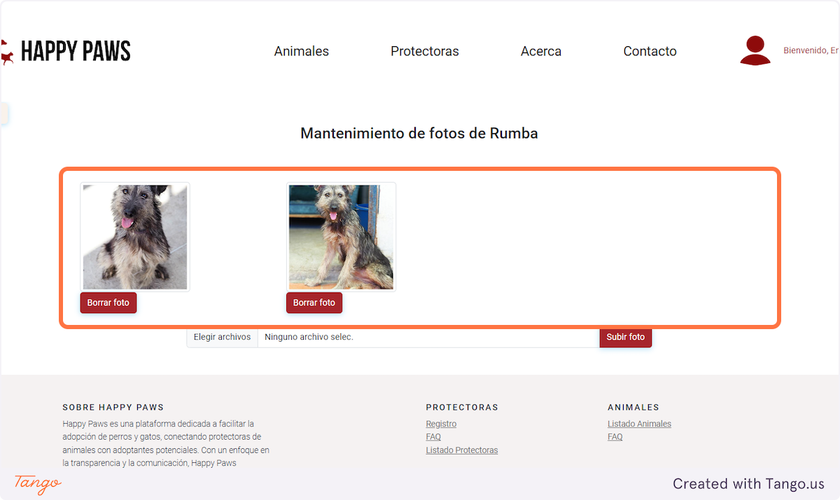

**26. Para borrar una foto pulsa en Borrar foto**

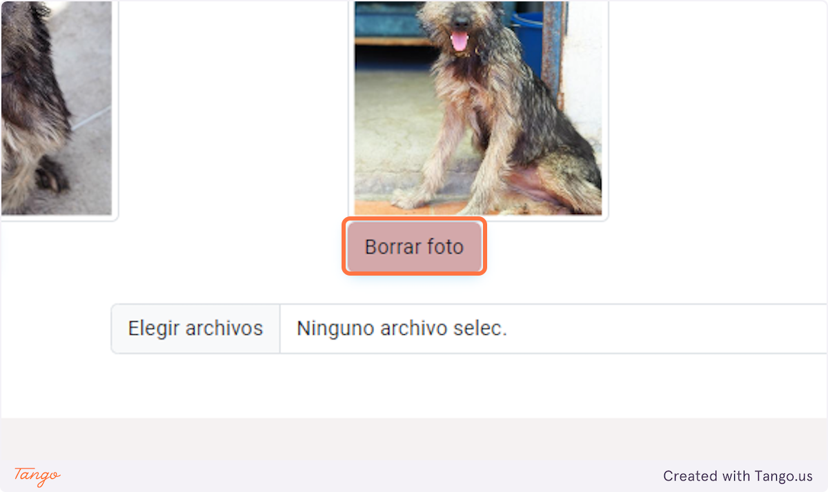

**27. Confirma si quieres borrarla.**

Una vez borrada la foto no es posible recuperarla.

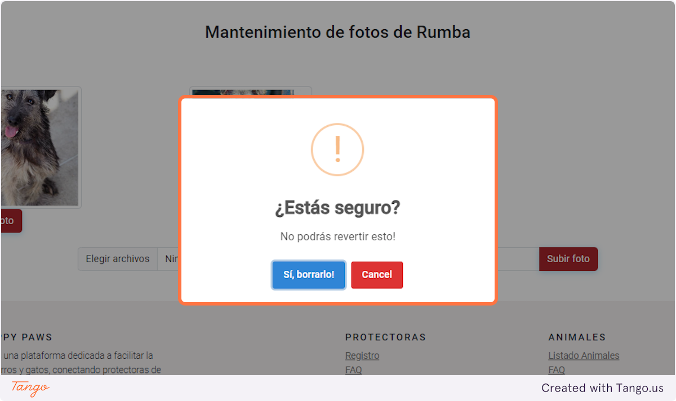

**28. Una vez borrada verás la lista de fotos del animal.**

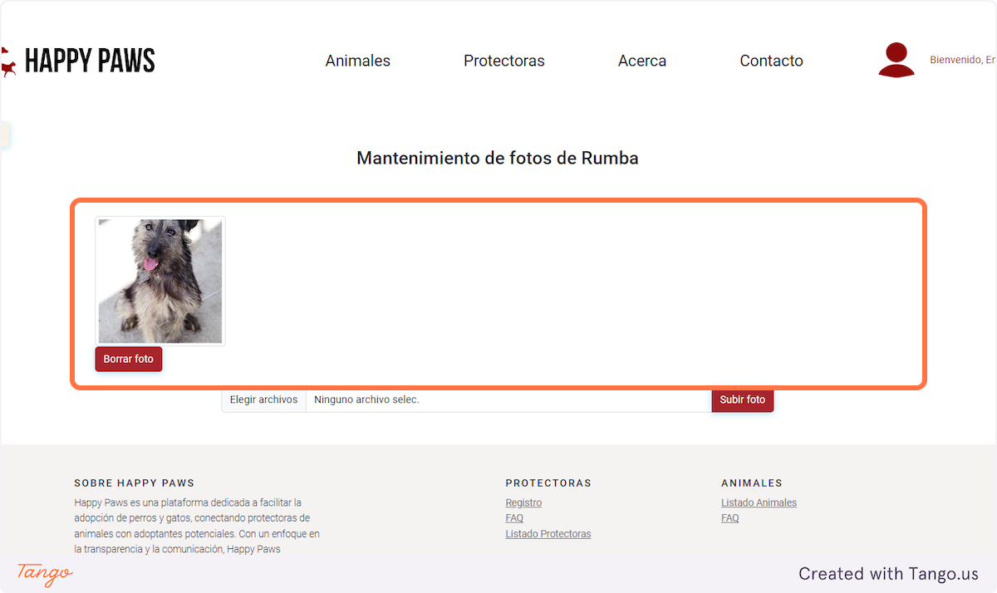

**29. Click on Peticiones**

En esta sección puedes ver las peticiones de adopción de tus animales.

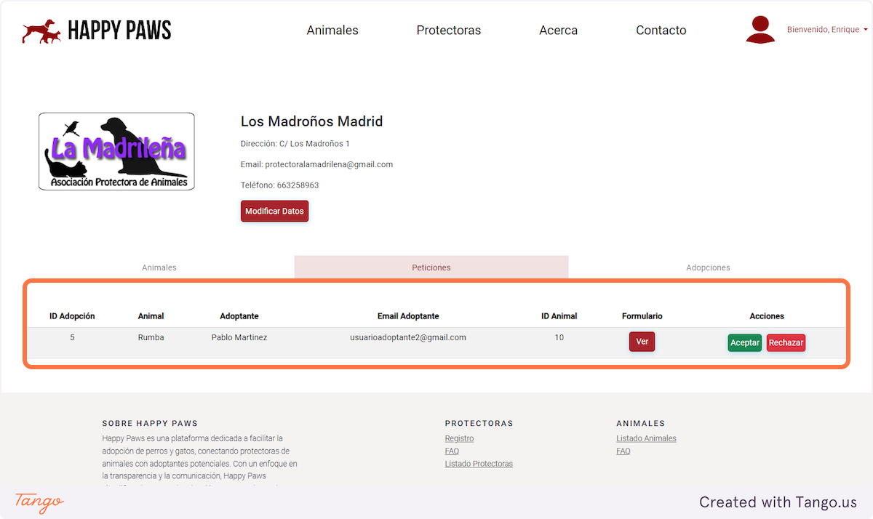

**30. En Ver, podrás ver el formulario de adopción que ha rellenado el usuario.**

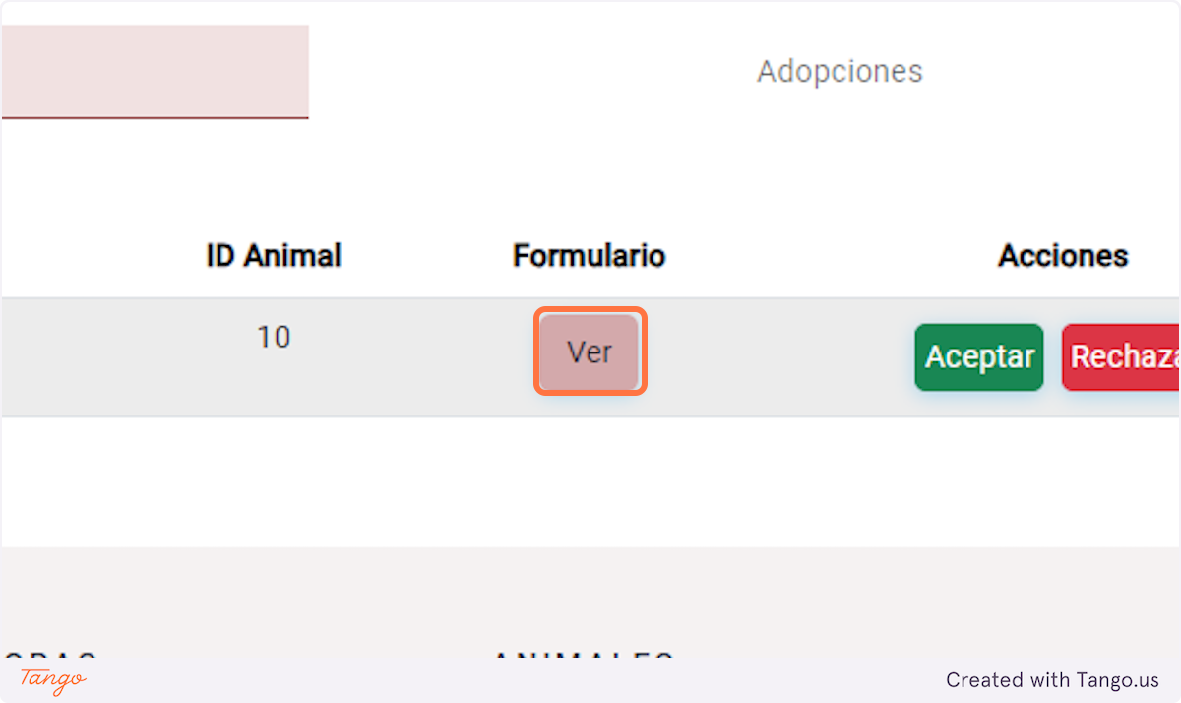

**31. Cuestionario Adopción…**

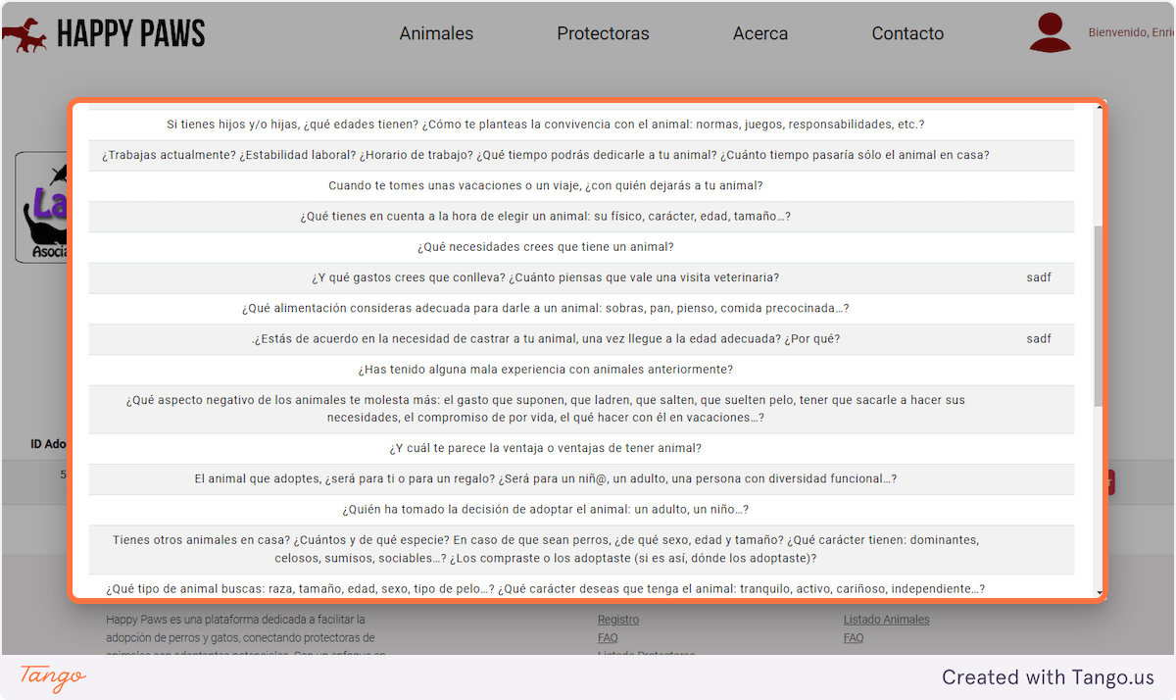

**32. Puedes Aceptar o Rechazar la adopción**

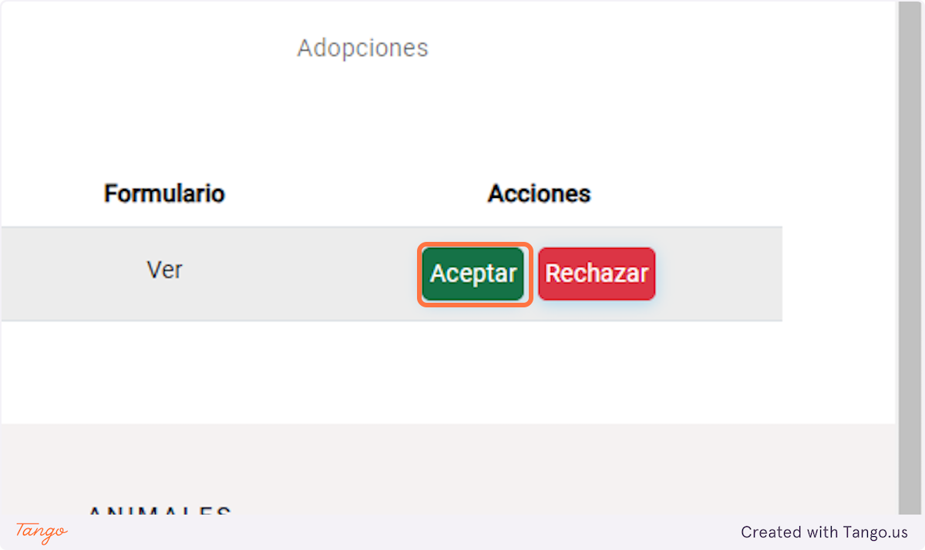

**33. En la zona Adopciones, puedes ver el resultado de las peticiones de adopción.**

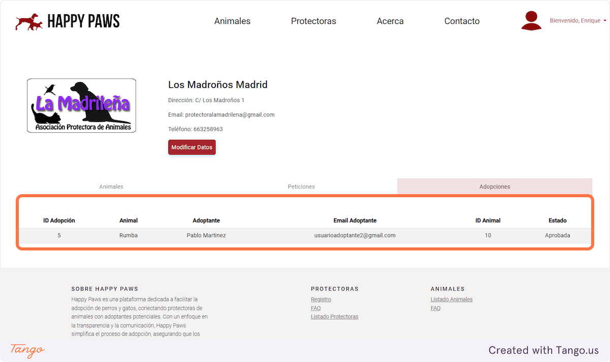

**34. Si deseas que tu protectora no aparezca en la web, puedes darla de baja.**

Para darla de baja ve a Modificar datos dentro del panel de administración.

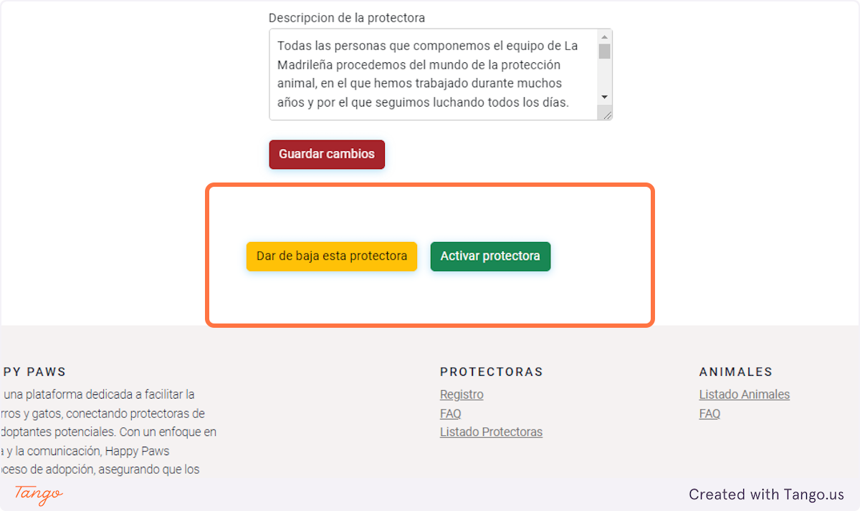

**35. Pulsa en Dar de baja esta protectora para cursar la baja.**

Esta acción no borra la protectora, podrás seguir accediendo al panel de administración pero la protectora no aparecerá en el listado de protectoras ni podrán contactar.

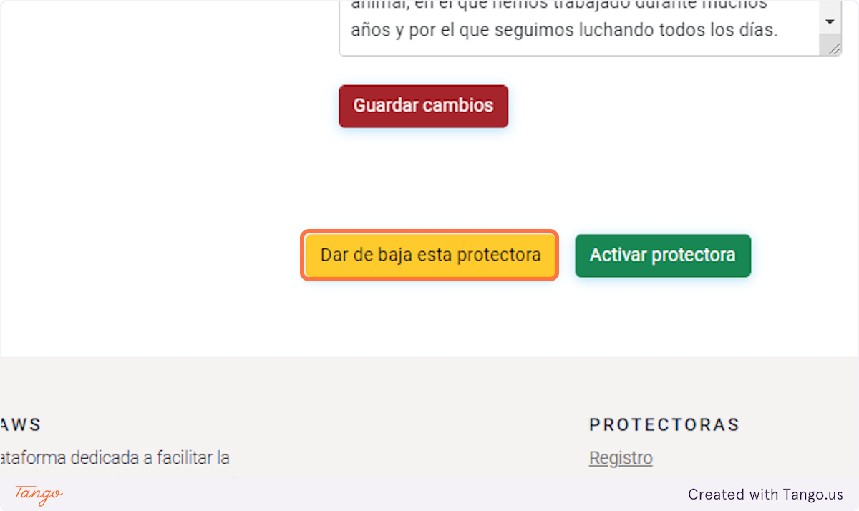

**36. Confirma ¿Estás seguro de que quieres dar de baja a la protectora?…**

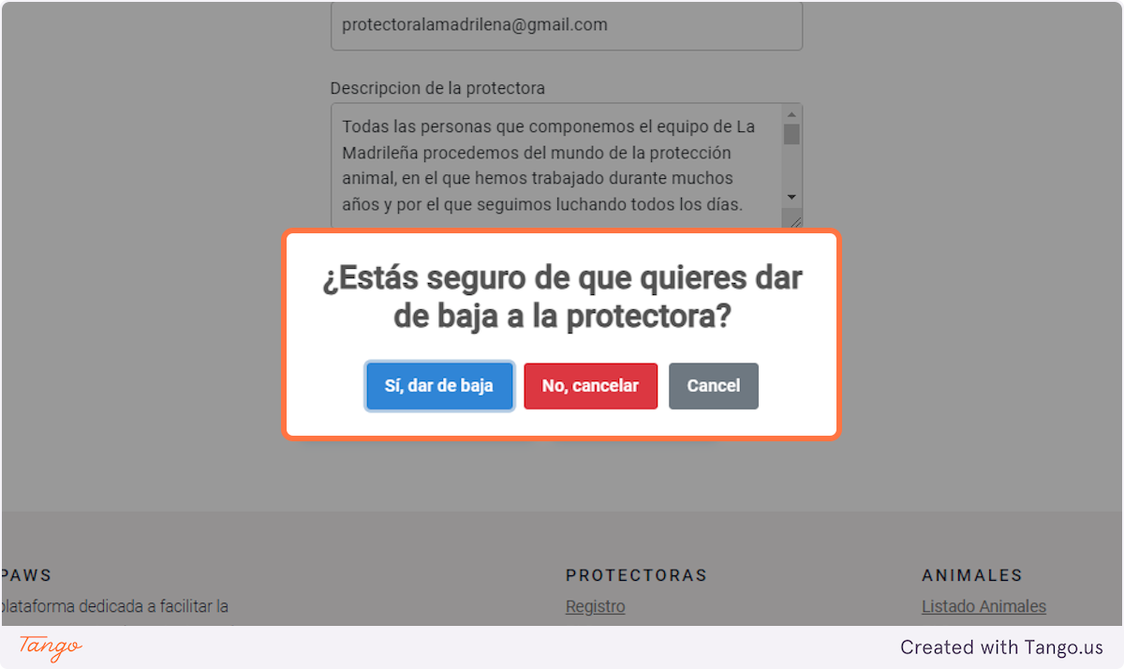

Created with [Tango.us](https://tango.us?utm_source=magicCopy&utm_medium=magicCopy&utm_campaign=workflow%20export%20links)